Инверторный аппарат плазменной резки WELDESTAR CUT 60
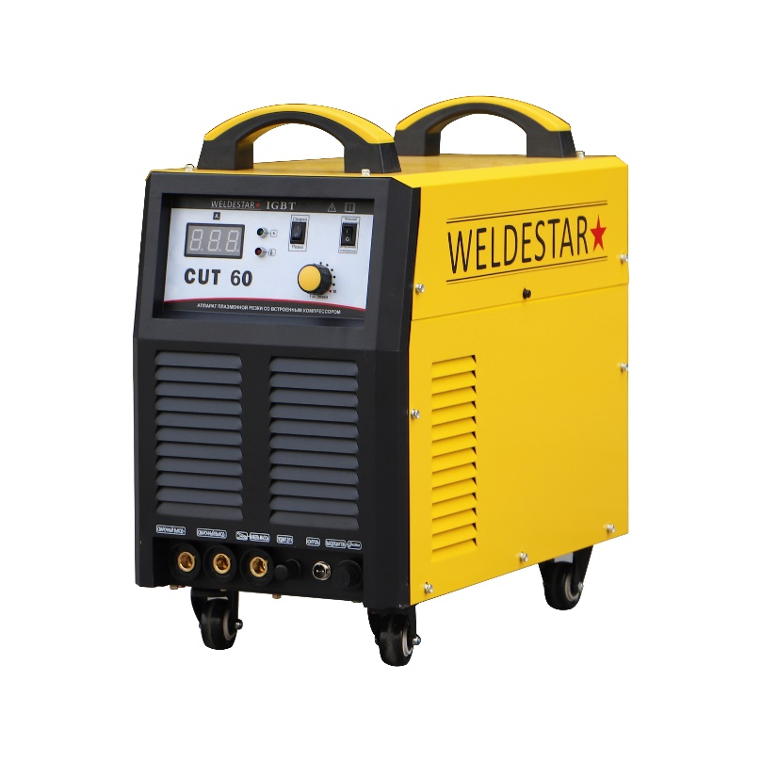

Руководство по эксплуатации

Оглавление
1. ПРЕДИСЛОВИЕ 3
2. МЕРЫ ПРЕДОСТОРОЖНОСТИ 3
3. ОПИСАНИЕ АППАРАТА 10
ТАБЛИЦА ТЕХНИЧЕСКИХ ХАРАКТЕРИСТИК 11
4. УСТАНОВКА И УПРАВЛЕНИЕ 12
5. ОРГАНЫ ПАНЕЛИ УПРАВЛЕНИЯ 15
6. УПРАВЛЕНИЕ 16
8. МЕРЫ БЕЗОПАСНОСТИ 17
9. НОРМЫ БЕЗОПАСНОСТИ 17
10. УСТРАНЕНИЕ ВОЗМОЖНЫХ НЕИСПРАВНОСТЕЙ 18

- ПРЕДИСЛОВИЕ
Данное руководство по эксплуатации включает в себя описание аппарата плазменной резки и инструкции по работе с данным оборудованием. Для обеспечения вашей безопасности и безопасности других людей, пожалуйста, внимательно ознакомьтесь с инструкцией.
Содержание данного руководства пользователя может обновляться не одновременно с оборудованием. Изображения, представленные в данном руководстве, являются ориентировочными. При несоответствии между изображением в руководстве и фактическим оборудованием ориентируйтесь на сам аппарат.

- МЕРЫ ПРЕДОСТОРОЖНОСТИ
Данная инструкция по технике безопасности предназначена для обеспечения безопасного использования аппарата. Перед использованием внимательно ознакомьтесь с инструкцией.
Неправильная эксплуатация оборудования может привести к различным повреждениям. Во избежание несчастных случаев перед началом работы внимательно ознакомьтесь с инструкцией.
Дизайн и производство аппарата выполнены по всем нормам безопасности. Во избежание несчастных случаев просим вас обратить внимание на следующие предупреждающие знаки:
Знак | Описание
 | Любой контакт с частями аппарата, находящимися под напряжением, может привести к удару электрическим током или возгоранию.
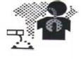 | Газ и пары вредны для здоровья.  Работа в замкнутом помещении может стать причиной удушья.
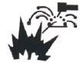 | Возникновение искры и контакт с горячим оборудованием после резки могут стать причиной пожара.  Плохое соединение кабеля может стать причиной пожара.  Неплотное соединение деталей аппарата может стать причиной пожара.  Никогда не выполняйте резку вблизи с легко воспламеняемыми предметам; это может привести к взрыву.  Никогда не выполняйте резку герметичных контейнеров, таких как трубы и т.д. – это может привести к поломке
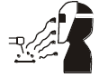 | Ультрафиолетовое излучение плазменной дуги может вызвать воспаление глаз или ожог кожи.  Искры и остатки после горения могут повредить глаза и кожу.
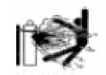 | Опрокидывание газового баллона может привести к телесным повреждениям.  Неправильное применение газового баллона может привести к утечке газа под высоким давлением и травмам.
   | Никогда не подносите пальцы, волосы, одежду и т.д. к движущимся частям аппарата, таким, как вентилятор.
 | Никогда не стойте перед раскачивающимся оборудованием или под ним; подъемное оборудование может дать сбой, что может привести к травме.

Пожалуйста, во избежание несчастных случаев следуйте следующим правилам:

- Используйте оборудование только по назначению.
- Следуйте правилам использования подходящего источника питания, выбора рабочего места, использования газа под высоким давлением, хранения и утилизации аппарата и т.д.
- На месте работ не должны находиться посторонние люди.
- Люди, пользующиеся кардиостимулятором, не допускаются к работе с аппаратом или к рабочему месту без разрешения врача. Магнитное поле, излучаемое во время подачи питания на оборудование, может плохо воздействовать на кардиостимулятор.
Во избежание удара электрическим током, следуйте правилам техники безопасности.
- Держитесь на безопасном расстоянии от любых частей аппарата под напряжением.
- Заземлять оборудование перед использованием должен специально обученный персонал.
- Перед установкой или диагностикой оборудования отключите питание и перезапустите его через 5 минут.
- Конденсатор — это заряженное устройство. Перед началом работы убедитесь, что оборудование не находится под напряжением, даже если оно не подключено к электрической сети.
- Не используйте кабель, имеющий внешние повреждения, повреждения изоляционной оплетки и оголенный проводник.
- Обеспечьте изоляцию кабельной линии.
- Никогда не используйте устройство без кожуха.
- Никогда не используйте повреждённые или влажные изоляционные перчатки. Регулярно проверяйте состояние деталей, не используйте изделие со сломанными деталями.
- Отключайте питание, когда не используете аппарат.
- При обслуживании и эксплуатации аппарата необходимо соблюдать требования нормативных документов по безопасности труда, действующие в регионе выполнения сварочных работ.
- Установкой, эксплуатацией, диагностикой и обслуживанием оборудования должны заниматься специально обученные люди.
- Для вашей безопасности ознакомьтесь с руководством пользователя.
Во избежание пожара, взрыва, и т.д., выполняйте следующие указания:
- Не храните топливо вблизи рабочего места сварки.
- Держите горючие вещества подальше от места сварки.
- Держите обрабатываемую поверхность горячую после работы подальше от горючих газов.
- Убедитесь в том, что на рабочем месте, в том числе на полу и на стенах, отсутствует топливо.
- Проводное соединение металлической заготовки должно находиться как можно ближе к месту работ.
- Никогда не производите резку газовой трубы или герметичного контейнера.
- На случай возгорания храните огнетушитель рядом с местом работ.

Газ и пары вредны для здоровья. Пожалуйста, используйте средства защиты в соответствии со всеми правилами.
- Во избежание риска отравлением газом или приступа удушья, используйте дополнительные меры безопасности, например, защитные маски и другие средства защиты органов дыхания.
- При работе в замкнутом пространстве проветривайте помещение и используйте средства защиты органов дыхания и вентиляцию.
- Никогда не работайте вблизи с легковоспламеняющимися и взрывоопасными веществами (масло, топливо, ветошь).
Дуга, искра, вещества, оставшиеся после сгорания, и шум вредны для здоровья, пожалуйста, примите меры предосторожности.
- Рекомендуется защищать глаза от электрической дуги как при резке, так и при наблюдении за данным процессом.
- Пожалуйста, используйте защитные очки или маску сварщика.
- Во время работ используйте специальные перчатки и очки для сварки, носите одежду с длинными рукавами, кожаный фартук и другие средства защиты. Для защиты других людей от электрической дуги в месте проведения работ должна быть установлена защитная перегородка.
Во избежание опрокидывания или поломки газового баллона, пожалуйста, следуйте правилам, приведенным ниже:
- Используйте газовый баллон по назначению.
- Используйте газовый редуктор (регулятор давления газа).
- Прочитайте руководство по эксплуатации регулятора газа перед его использованием и обратите внимание на указания по технике безопасности.
- Зафиксируйте газовый баллон в специальном креплении.
- Никогда не оставляйте баллон под действием высокой температуры или прямых солнечных лучей.
- При открытии баллона держите лицо на достаточном расстоянии от газового баллона.
- Закрывайте газовый баллон, когда аппарат не используется.
- Никогда не размещайте горелку на газовом баллоне.
Любой контакт с деталями аппарата может привести к травмам, пожалуйста, обратите внимание на следующие правила:
- Никогда не используйте устройство без кожуха.
- Установка, работа, диагностика и обслуживание аппарата должны проводиться профессионалами.
- Держите пальцы, волосы, одежду и т.д. на расстоянии от движущихся деталей, таких как вентилятор.
Для повышения эффективности и корректной эксплуатации источника питания обратите внимание на следующие правила:
- Соблюдайте меры предосторожности против опрокидывания аппарата.
- Никогда не используйте оборудование для отогревания труб.
- Во избежание опрокидывания оборудования, при перемещении источника питания с помощью вилочного автопогрузчика, стойте сбоку.
- При использовании крана для перемещения аппарата, подвяжите веревку к его петлям под углом не более 15% по отношению к вертикальному направлению.
- Во время подъема аппарата, оснащенного газовым баллоном и механизмом подачи, отсоедините их от источника питания и обеспечьте их горизонтальное положение. При перемещении зафиксируйте газовый баллон ремнём или цепью во избежание повреждений.
Электромагнитные помехи.

При работах в нестандартном месте необходимо принять дополнительные меры безопасности.
Перед установкой, пожалуйста, устраните потенциальные проблемы, связанные с электромагнетизмом окружающей среды:
а) Верхняя и нижняя часть оборудования, а также силовой кабель, кабель управления, сигнальный кабель и телефонный кабель должны быть на удалении.
б) Беспроводное электричество, ТВ излучение и приемные устройства должны быть на удалении.
в) Компьютер и другое оборудование для управления должны находиться на удалении.
г) Здоровье окружающих людей, пользующихся кардиостимуляторами и другим оборудованием, может быть под угрозой. Доступ таких людей к месту работ запрещен.
д) Оборудование для регулировки и измерения должно находиться за пределами зоны действия электромагнитного поля.
е) Существует вероятность нарушения работы другого оборудования. Пользователи должны обеспечить совместимость оборудования и окружающей среды, иногда необходимо применение дополнительных профилактических мер.
В целях уменьшения радиационных помех, пользователи должны соблюдать следующие правила:
а) Регулярно проводите обслуживание оборудования.
б) Кабель должен быть достаточно коротким, при этом располагаться близко к оборудованию и к земле.
в) Обеспечьте безопасность всех металлических деталей и других сопутствующих частей.
г) Изделие должно быть хорошо заземлено.
д) Необходимо использовать козырёк или другую защиту кабеля и оборудования, чтобы снизить возможность возникновения помех. В особых случаях оборудование может быть полностью укрыто щитом.
Пользователи несут ответственность за внешнее вмешательство в процессе работы.

- ОПИСАНИЕ АППАРАТА
Аппараты WELDESTAR, предназначенные для плазменной резки, изготовлены на базе самых продвинутых инверторных технологий, которые применяются в режущих плазменных установках с использованием сжатого воздуха.
Главной отличительной особенностью модели CUT 60 является наличие встроенного компрессора и возможность работы на выбор: с источником воздуха от встроенного компрессора или от внешнего компрессора.
Благодаря высокой мощности, аппарат обеспечивает сильную и стабильную дугу.
Аппарат имеет высокую эффективность, энергосбережение, стабильность дуги, высокое напряжение холостого хода. По сравнению с другими аппаратами, наш аппарат компактен, легок и прост в использовании.
Данный аппарат может применяться для резки нержавеющей стали, обыкновенной стали, меди и других цветных металлов, а также – для традиционной электрической резки. Аппарат также предназначен для сварки штучным электродом.
Благодарим вас за использование наших аппаратов. Если у вас есть какие-то предложения по улучшению качества работы наших аппаратов, мы будем рады их рассмотреть.

ТАБЛИЦА ТЕХНИЧЕСКИХ ХАРАКТЕРИСТИК
Технические характеристики
 | Плазма 230 | Плазма 400 | Сварка
Напряжение сети | AC230V±15% | AC400±15% | AC230±15%
Потребляемая мощность | 21,6 КВт | 21,6 КВт | 21,6 КВт
Продолжительность включения | 60% | 60% | 60%
Диапазон регулирования тока резки | 20-30 A | 20-60А | -
Диапазон регулирования тока ММА | - | - | 30 – 250 А
Сварочное напряжение | 110 В | 110 В | 110 В
Коэффициент мощности | 0.95 | 0.95 | 0.95
Давление сжатого воздуха | 0.45 MПa | 0.45 MПa | -
Толщина резки с края листа | 10 мм | 20 мм | -
Расход сжатого воздуха | 250 л/мин | 250 л/мин | -
Класс изоляции | IP21S | IP21S | IP21S
Габаритные размеры | 540X295X400 мм | 540X295X400 мм | 540X295X400 мм
Вес | 37 кг | 37 кг | 37 кг

- УСТАНОВКА И УПРАВЛЕНИЕ
Аппарат снабжен устройством защиты от колебаний напряжения сети. Аппарат продолжает работать нормально при колебаниях сети ±15% от номинального значения напряжения.
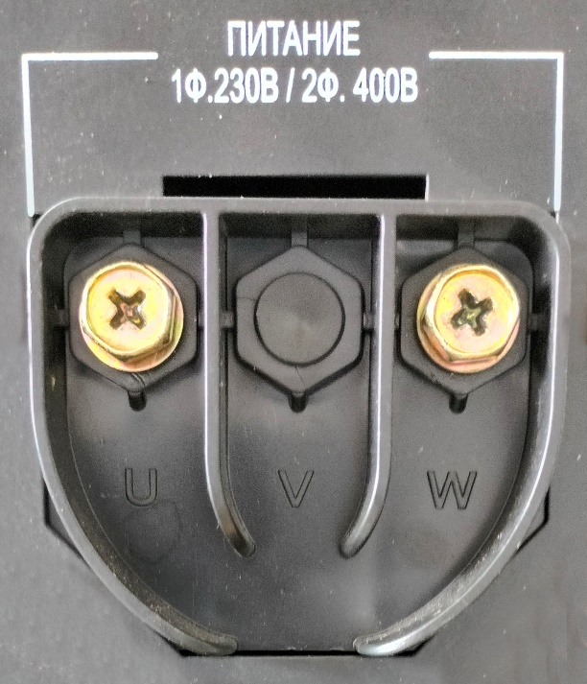
Электроподключение к сети 220В следует производить, подключив фазу и нейтраль к разъемам U и W. Кабель заземления подключить к разъему, обозначенному соответствующим символом на аппарате.
Электроподключение к сети 400В следует производить, подключив две фазы к разъемам U и W. Кабель заземления подключить к разъему, обозначенному соответствующим символом на аппарате.
Для подключения необходимо использовать кабель сечением не менее 4 мм².
В случае использования длинного кабеля, во избежание падения напряжения, используйте кабель с большим поперечным сечением. Если кабель слишком длинный, это может повлиять на поджиг дуги, характеристики работы аппарата. Поэтому используйте рекомендуемую длину кабеля.
1. Убедитесь, что вентилятор не накрыт, чтобы не нарушить систему охлаждения.
2. Используйте кабель заземления, подсоединив его к контакту заземления на задней панели аппарата.
3.* С помощью воздушного шланга соедините аппарат и источник сжатого воздуха, плотно затяните соединение хомутом (или любым другим способом) во избежание утечки воздуха. Должен поступать сухой воздух с соответствующим давлением и силой потока. Если качество воздуха в источнике не удовлетворяет требованиям, необходимо использовать отдельный компрессор с достаточной мощностью и воздушный фильтр-регулятор, чтобы обеспечить нормальную работу аппарата.
5. Подключите плазменный резак, в разъем на передней панели аппарата.
6. Вставьте вилку кабеля массы в разъем на передней панели и закрепите его, повернув по часовой стрелке. Установите зажим массы на заготовку.
7. Установите на кабель питания вилку соответствующего уровня напряжения. Убедитесь, что вы все сделали правильно и что напряжение питания не превышает разрешенный диапазон. Убедитесь, что желто-зеленый провод кабеля надлежащим образом подключен к заземлению.
8. Убедитесь, что все соединения выполнены как на схеме ниже, и только потом переходите к следующему шагу.
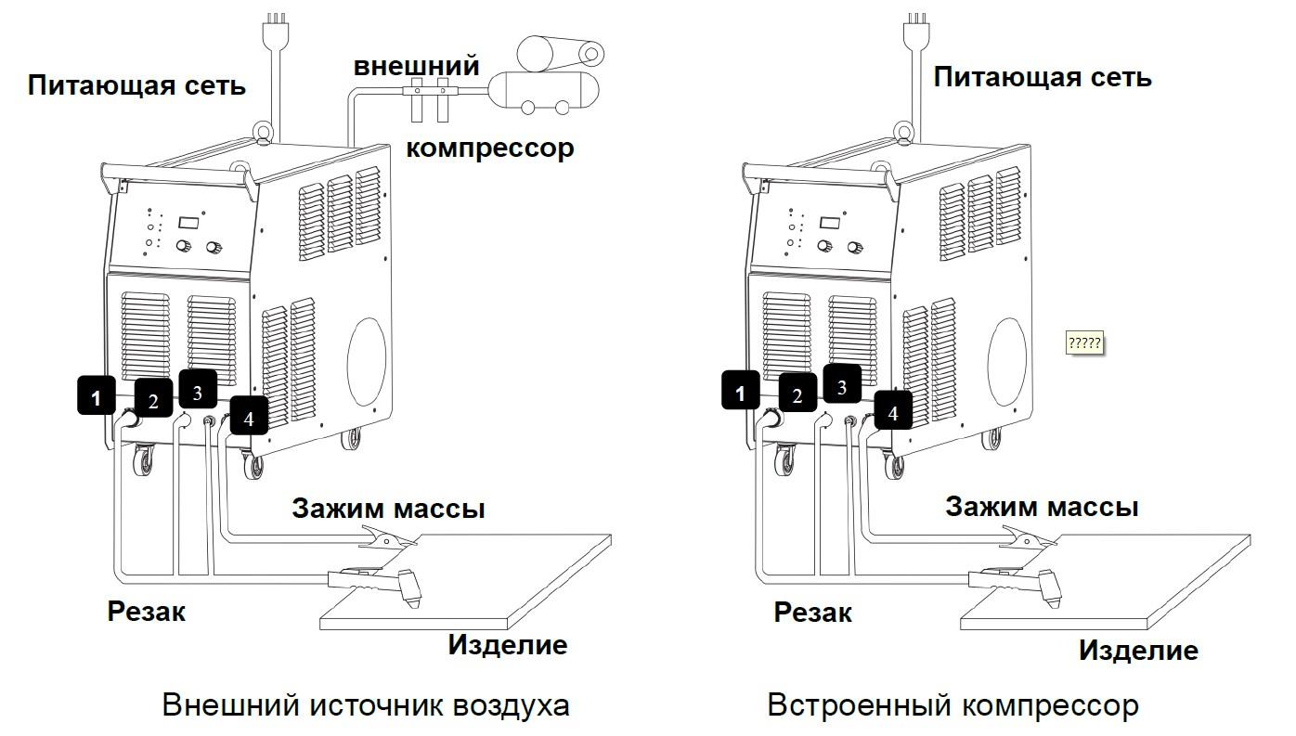
Поз. «Сварочный выход +» – для подключения электрододержателя (обратная полярность);
Поз. «Сварочный выход -» – для подключения электрододержателя (прямая полярность);
Поз. «Кабель массы» - для подключения обратного кабеля (при любом режиме эксплуатации);
Поз. «Поджиг дуги» – для подключения от резака клеммы бесконтактного поджига для плазменной резки;
Поз. «Контроль» - для подключения от резака разъема управления;
Поз. «Выход газа и тока» - для подключения силового соединения резака. Через этот же разъем протекает поток вохдуха для резки.
- ОРГАНЫ ПАНЕЛИ УПРАВЛЕНИЯ
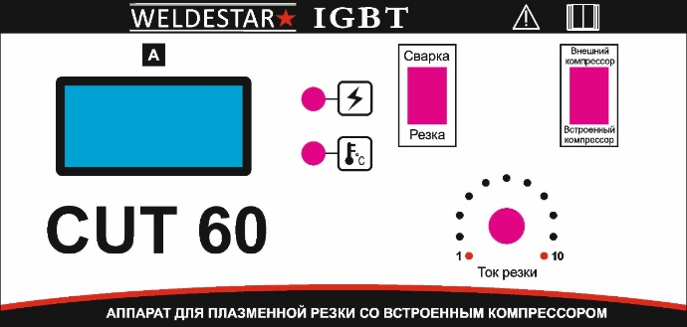
3
2
4
5
6
1

6
Поз. | Символ | Описание
1 | 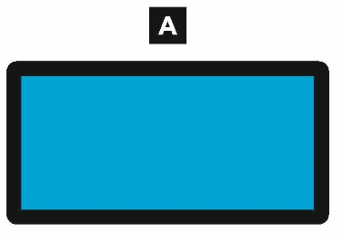 | Настройка тока резки/сварки.
2 | 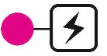 | Индикатор сети.
3 | 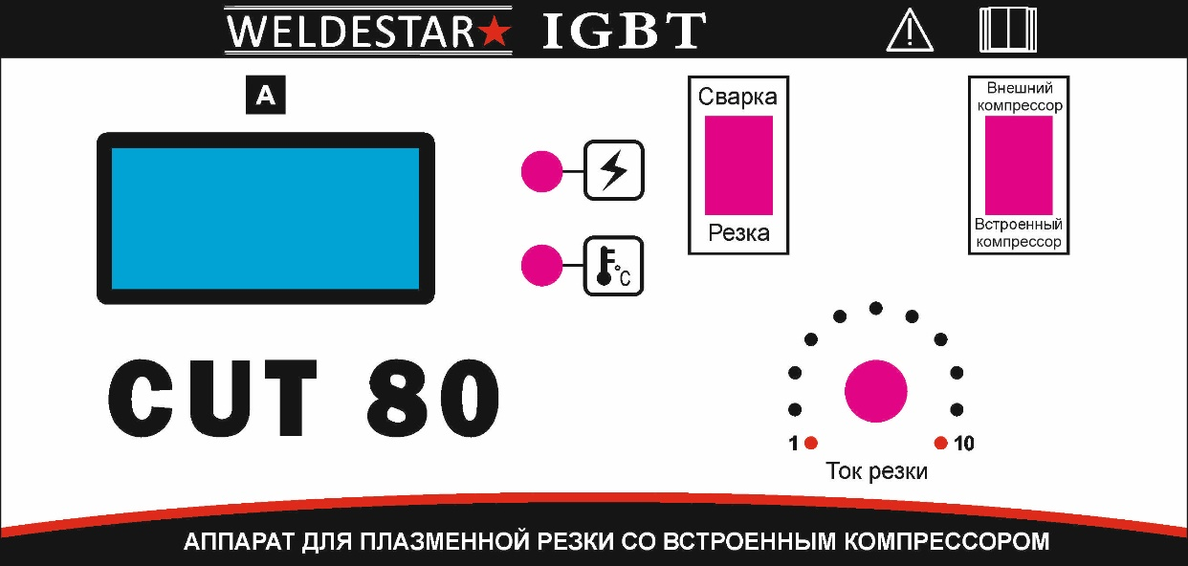 | Индикатор перегрева.
4 |  | Переключатель режимов ручной дуговой сварки и резки.
5 | 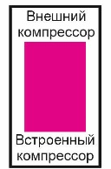 | Переключатель источника сжатого воздуха. Внешний компрессор или встроенный компрессор.
6 | 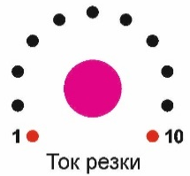 | Регулятор силы тока резки/сварки.

- УПРАВЛЕНИЕ
Внимательно прочитайте рекомендации по технике безопасности. Подготовьте рабочее место. Используйте средства индивидуальной защиты.
1. Установите выключатель аппарата в положение “ON”, загорится индикатор включения аппарата, начнет работать вентилятор.
2. Выберите источник подачи воздуха: встроенный компрессор или внешний.
3. Если используете внешний источник подачи воздуха, откройте газовый редуктор, установите давление и подачу воздуха в соответствии со стандартами.
3. Нажмите кнопку управления на горелке. Появится звук высокочастотного поджига дуги. Газ поступит в горелку и будет выходить через сопло в виде факела плазмы дежурной дуги.
5. Коснитесь факелом поверхности разрезаемой заготовки. Дежурная дуга должна автоматически переключиться на режущую. Интенсивность горения факела и мощность дуги должны возрасти.
6. Приступайте к процессу резки рабочей заготовки.
7. Для прекращения процесса резки достаточно отпустить кнопку управления на горелке.

8. МЕРЫ БЕЗОПАСНОСТИ
1. Условия эксплуатации
1） Аппарат следует использовать в помещении с относительной влажностью воздуха не более 90% при температуре воздуха до 20 градусов и не более 50% при температуре воздуха до 40 градусов.
2） Температура окружающей среды от -10 до 40 градусов.
3） Высота над уровнем моря до 1000м.
4） Избегайте попадания на аппарат прямых солнечных лучей и воды.
5） Не используйте аппарат в пыльном помещении и среде кислот и опасных газов.
6） Не проводите работы на сквозняке

9. НОРМЫ БЕЗОПАСНОСТИ
В наших аппаратах присутствует функция защиты от перегруза, перегрева и перенапряжения. В случае если напряжение, ток на выходе или температура превышает допустимые нормы, аппарат автоматически отключается.
1） Рабочее пространство должно хорошо проветриваться! Наши аппараты – высокомощные установки, которым требуется специальное охлаждения, так как естественное проветривание не является достаточным. Поэтому аппарат снабжен вентилятором. Перед началом работ убедитесь, что входное отверстие не заблокировано, а расстояния от аппарата до предметов в рабочем пространстве не менее 0.3 метра.
2） Не перегружайте аппарат! Пользователь должен помнить о соблюдении максимального тока нагрузки (относительно коэффициенту полезной нагрузки). Максимальный ток не должен превышать норму, перегруз аппарата может привести к его поломке.
3） Не допускайте перенапряжения! Допустимые показатели напряжения можно найти в основных технических параметрах. Механизм автоматической защиты от перепадов сети обеспечит поддержание напряжения на нужном уровне. Если напряжение превышает норму, это может привести к поломке деталей аппарата.
4） На задней панели аппарата разъем заземления, со значком заземления. Перед началом работ, убедитесь, что рабочая деталь надежно подсоединена к кабелю заземления, поперечное сечение которого должно быть около 6 кв. мм., чтобы избежать статического электричества.
5） Если время работ превышает номинальный рабочий цикл, аппарат автоматически выключается.
Если аппарат перегревается и поэтому температурный индикатор загорается красным и мигает “ON’’. В такой ситуации не выключайте аппарат из розетки, дайте вентилятору охладить аппарат.
Когда температурный индикатор погаснет, температура понижается и можно снова работать.

10. УСТРАНЕНИЕ ВОЗМОЖНЫХ НЕИСПРАВНОСТЕЙ
Неисправность | Решение
Снизилось качество реза | Проверьте подачу воздуха: - при использовании встроенного компрессора – прочистите или замените воздушные фильтры - при внешнем источнике воздуха проверьте все соединения и настройки компрессора
Амперметр не отображает силу тока, вентилятор не работает | 1. Убедитесь, что воздушный клапан открыт.  2. Убедитесь в исправности сетевого кабеля.  3. Убедитесь, что аппарат подключен к подходящему источнику питания.
Амперметр показывает силу тока, вентилятор работает, после нажатия кнопки на плазматроне ничего не происходит. | 1. Проверьте надежность подсоединения сетевого кабеля.  2. Возможно, кнопка на плазматроне сломана.  3. Цепь управления неисправна（Свяжитесь с поставщиком）
Горит индикатор неисправности сети, амперметр и вентилятор исправны. | 1. Система подачи воздуха под давлением неисправна.  2. Платы IGBT неисправны.  3. Выпрямитель сломан.  4. Платы управления повреждены.  5. Цепь питания неисправна (во всех вышеупомянутых случаях свяжитесь с поставщиком)
Амперметр и вентилятор исправны, не слышен звук высокочастотного поджига дуги, дуга не поджигается, индикатор неисправности сети не горит. | 1. Система поджига дуги неисправна  2. Наконечник плазматрона слишком далеко от поверхности.  3. Система подачи воздуха под давлением неисправна.  4. Реле неисправно  5. Цепь управления неисправна. (Во всех вышеупомянутых случаях свяжитесь с поставщиком)
Воздушный клапан не закрывается. | 1. Проверьте качество воздушного клапана.  2. Трехфазный выпрямительный мост неисправен.  3. Проверьте нет ли короткого замыкания.

